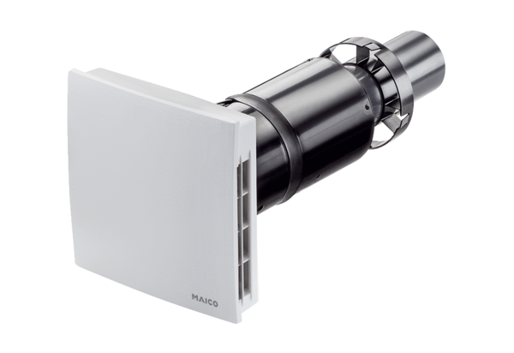Zestaw do montażu końcowego PPB 30 OOpakowanie jednostkowe: 1 sztukaAsortyment: K
Numer artykułu: 0095.0245Producent: MAICO

